DANANG – HOI AN – BANA HILLS 4D3N
ทัวร์ เรียล เรียล... ดานัง มันเท่ห์ดีนะ

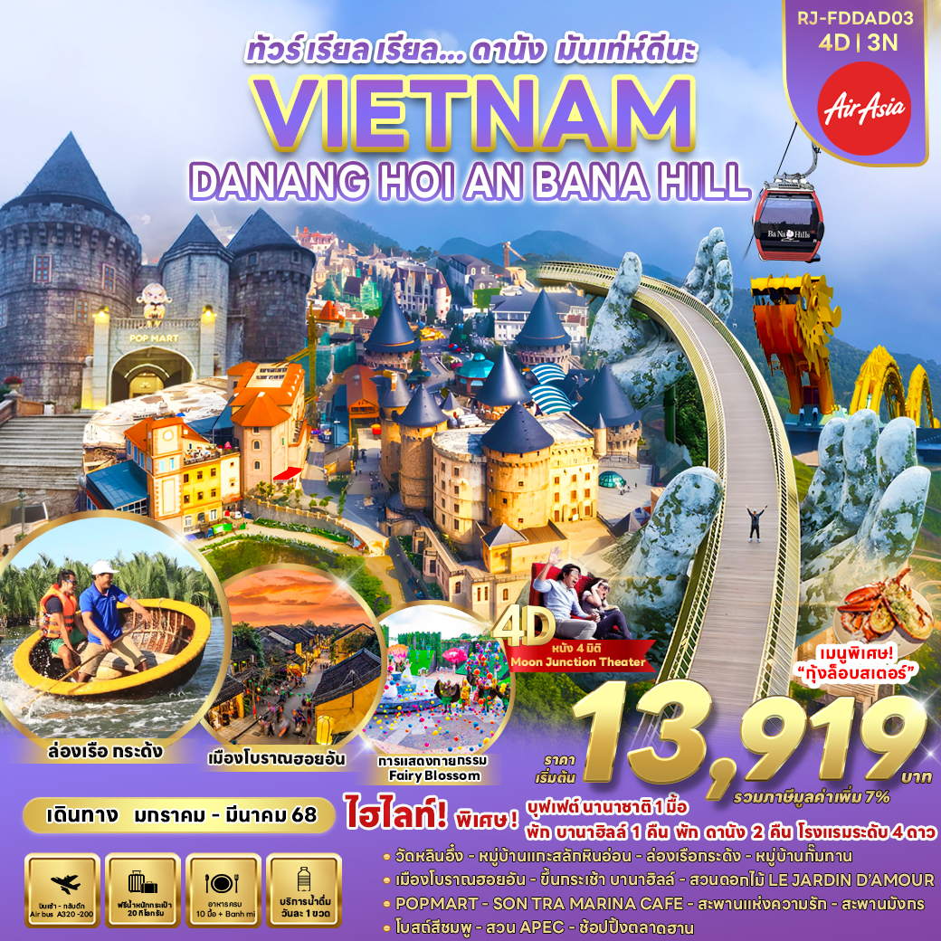

วัน | โปรแกรมทัวร์ | มื้ออาหาร |  |  | โรงแรม
 |  | เช้า | เที่ยง | เย็น
1 | สนามบินดอนเมือง – สนามบินนานาชาติดานัง (FD634 DMK-DAD 07.15-09.05) - ดานัง - วัดหลินอึ๋ง - ขึ้นกระเช้าบานาฮิลล์ – ชมสะพานมือ - สวนดอกไม้ (LE JARDIN D’AMOUR) - โรงบ่มไวน์ – สวนสนุกบานาฮิลล์ (Fantasy park) - POPMART - ชมหนัง4มิติ Moon Junction Theatre | - | 🍽  อาหารเวียดนาม | 🍽  บุฟเฟต์นานาชาติ | MERCURE BANAHILL FRENCH VILLAGE HOTEL  หรือเทียบเท่าระดับ  ★★★★  มาตราฐานประเทศเวียดนาม
2 | บานาฮิลล์ - ชมการแสดงกายกรรม Fairy Blossom – ดานัง - ร้านหยก – ฮอยอัน – หมู่บ้านแกะสลักหินอ่อน - ล่องเรือกระด้ง – เมืองโบราณฮอยอัน – วัดกวางตุ้ง - สะพานญี่ปุ่น | 🍽 | 🍽 | 🍽 | YES HOTEL  หรือเทียบเท่าระดับ  ★★★★  มาตราฐานประเทศเวียดนาม
3 | ฮอยอัน – ดานัง - SON TRA MARINA CAFÉ – สะพานแห่งความรัก – สะพานมังกร – โบสถ์สีชมพู - ร้านผ้าไหม | 🍽 | 🍽 | 🍽  เมนูซีฟู้ด   | YES HOTEL  หรือเทียบเท่าระดับ  ★★★★  มาตราฐานประเทศเวียดนาม
4 | ดานัง – ช้อปปิ้งตลาดฮาน – ร้านเยื่อไผ่ - สวน APEC PARK – สนามบินดานัง – สนามบินดอนเมือง - (FD639 DAD-DMK 18.50-20.35) | 🍽 | 🍽 | BANH MI
** รายการทัวร์ข้างต้น อาจมีการสลับปรับเปลี่ยนเพื่อความเหมาะสม **

***บริการน้ำดื่มวันละ 1 ขวด/ท่าน***

อัตราค่าบริการ
กำหนดการเดินทาง | Ticket PNR | ราคา
 |  | ผู้ใหญ่ | เด็กอายุต่ำกว่า 2 ปี | พักเดี่ยว
15-18 มกราคม 2568 | G9GGJG | 13,919 | 4,900.- | 4,900.-
22-25 มกราคม 2568 | S88CFM | 17,919 | 4,900.- | 4,900.-
05-08 กุมภาพันธ์ 2568 | A2BSFL | 17,919 | 4,900.- | 4,900.-
12-15 กุมภาพันธ์ 2568 | H3HSNY | 17,919 | 4,900.- | 4,900.-
19-22 กุมภาพันธ์ 2568 | PF44QH | 16,919 | 4,900.- | 4,900.-
26 กุมภาพันธ์ - 01 มีนาคม 2568 | R2D2UR | 16,919 | 4,900.- | 4,900.-
05-08 มีนาคม 2568 | UYW1FG | 16,919 | 4,900.- | 4,900.-
12-15 มีนาคม 2568 | KG69YE | 16,919 | 4,900.- | 4,900.-
19-22 มีนาคม 2568 | LYP8QT | 16,919 | 4,900.- | 4,900.-
26-29 มีนาคม 2568 | P66RFS | 16,919 | 4,900.- | 4,900.-


สนามบินดอนเมือง – สนามบินนานาชาติดานัง – ดานัง - วัดหลินอึ๋ง - ขึ้นกระเช้าบานาฮิลล์ - ชมสะพานมือ- สวนดอกไม้ (LE JARDIN D’AMOUR) – โรงบ่มไวน์ - สวนสนุกบานาฮิลล์ (Fantasy park) – POPMART - ชมหนัง4มิติ Moon Junction Theatre

04.00 น. คณะพร้อมกัน ณ อาคารผู้โดยสารขาออกระหว่างประเทศชั้น 2 สนามบินดอนเมือง
เคาน์เตอร์ สายการบิน AIR ASIA (FD) พบเจ้าหน้าที่ของบริษัทฯ คอยให้การต้อนรับและอำนวยความสะดวก
07.15 น. ออกเดินทางสู่ เมืองดานัง โดยสายการบิน AIR ASIA (FD) โดยเที่ยวบินที่ FD634 ใช้เวลาในการเดินทางประมาณ 1.40 ชั่วโมง

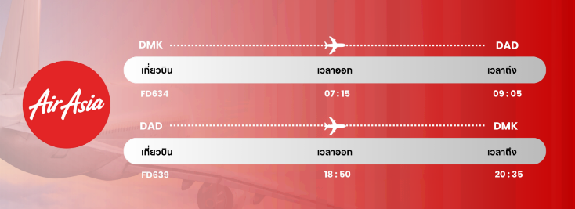

09.05 น. เดินทางถึง ท่าอากาศยานนานาชาติดานัง ประเทศเวียดนาม (เวลาท้องถิ่นที่เวียดนามเท่ากับประเทศไทย) เมืองดานัง (DANANG) เมืองท่าติดทะเลที่มีขนาดใหญ่เป็นอันดับ 4 ของเวียดนาม ตั้งอยู่ระหว่างกรุงฮานอยกับนครโฮจิมินห์ ผ่านพิธีการตรวจคนเข้าเมืองและรับสัมภาระเรียบร้อยแล้ว นำท่านเดินทางสู่ วัดหลินอึ๋ง (LINH UNG PAGODA) วัดที่ใหญ่ที่สุดของเมืองดานัง อยู่บนคาบสมุทรเซินจ่า ภายในวิหารใหญ่ของวัดเป็นสถานที่บูชาเจ้าแม่กวนอิมและเทพองค์ต่างๆ ไฮไลท์ของวัดนี้เป็นที่ประดิษฐานเจ้าแม่กวนอิมยืนองค์ใหญ่สีขาว ที่มีความสูงถึง 67 เมตรตั้งอยู่บนฐานดอกบัวกว้าง 35 เมตร ยืนหันหน้าออกไปทางทะเล และหันหลังให้ภูเขาคอยปกป้องคุ้มครองวัดนี้เป็นสถานที่ศักดิ์สิทธิ์ที่ชาวบ้านนิยมมากราบไหว้ขอพร

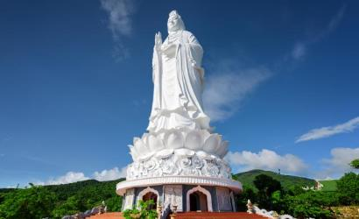
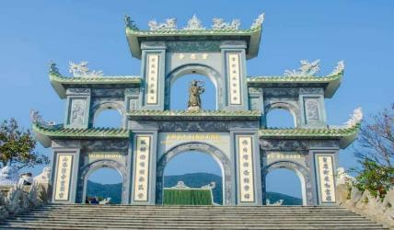


เที่ยง รับประทานอาหารกลางวัน ณ ภัตตาคาร (1) อาหารเวียดนาม
นำท่านเดินทางสู่ บานาฮิลล์ (BA NA HILL) เป็นสถานที่ตากอากาศของชาวฝรั่งเศสมาตั้งแต่ในช่วงสมัยสงครามโลกครั้งที่ 1 ได้มีการสร้างบ้านพัก โรงแรมในสไตล์ฝรั่งเศสขึ้นในสมัยที่เป็นอาณานิคมตั้งแต่ปี ค.ศ.1919 และหลังจบสงคราม ฝรั่งเศสพ่ายแพ้ และกลับประเทศไป ทำให้ บานาฮิลล์ ถูกทิ้งร้าง และกลับมาบูรณะเป็นเมืองท่องเที่ยวอีกครั้งในปี ค.ศ.2009 นำท่าน นั่งกระเช้าลอยฟ้าที่ยาวที่สุดในโลก ที่มีความยาว 5,801 เมตร ใช้เวลาถึง 50 นาทีในการขึ้นสู่ยอดเขาซึ่งเป็นสถานที่ตากอากาศที่ดีที่สุดของเวียดนามกลางถูกค้นพบในสมัยที่ฝรั่งเศสเข้ามาปกครองเวียดนาม ได้สร้าง “แฟนตาซี ปาร์ค” สวนสนุกในร่มและกลางแจ้งขนาดใหญ่สร้างให้เป็นเหมือนเมืองแห่งเทพนิยายที่สวยงาม ตั้งอยู่ท่ามกลาง สายหมอกบนยอดเขาแห่งนี้
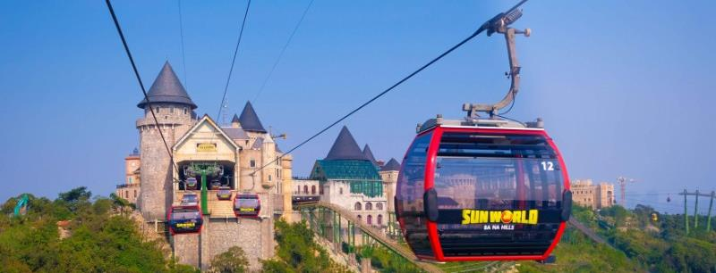

จากนั้นนำท่านชม สะพานทอง (GOLDEN BRIDGE) มีสถาปัตยกรรมที่โดดเด่น เป็นสะพานลอยฟ้าริมหน้าผาที่สวยงามมากที่สุดในโลก ถูกเนรมิตให้ตั้งอยู่ริมหน้าผาบนยอดเขาสูงจากระดับน้ำทะเลราว ๆ 1,400 เมตร รวมระยะทางทั้งหมด ประมาณ 150 เมตร ตัวสะพานมีสีเหลืองทองสวยงาม พร้อมกับมีรูปปั้นมือยักษ์คล้ายกับการยกชูสะพานไว้ ดูสวยอลังการและยังสามารถมองเห็นวิวสวย ๆ เบื้องล่างได้อีกต่างหาก เรียกได้ว่าเป็นจุดเช็กอินที่ห้ามพลาดของบานาฮิลล์เลยทีเดียว
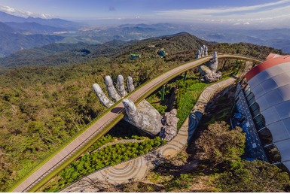
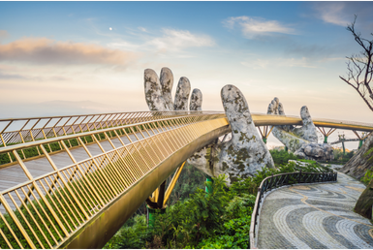

นำท่านชม โซนสวนดอกไม้ LE JARDIN D’AMOUR สวนดอกไม้สไตล์ฝรั่งเศส ที่มีดอกไม้หลากหลายพันธุ์ถูกจัดเป็นสัดส่วนอย่างสวยงาม ที่มีมุมถ่ายรูปน่ารักๆ ให้ท่านได้เลือกถ่ายได้ตามใจชอบ อิสระให้ท่านเดินเที่ยวบานาฮิลล์ตามอัธยาศัย
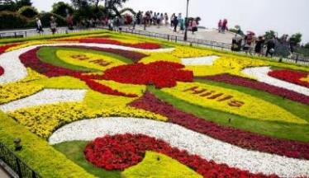
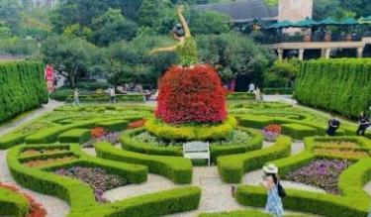

นำท่านชม โรงบ่มไวน์(Debay Wine Cellar) สร้างขึ้นโดยชาวฝรั่งเศส เป็นโรงบ่มไวน์ที่มีอายุมากกว่า 100 ปี ถูกสร้างขึ้นให้เป็นห้องเก็บไวน์ที่อยู่ลึกลงไปเกือบ 100 เมตร และไวน์ที่นี่ได้ถูกเก็บรักษาไว้ในระดับอุณหภูมิ 16 – 20 องศา
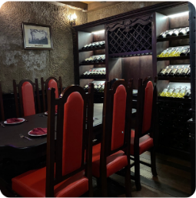
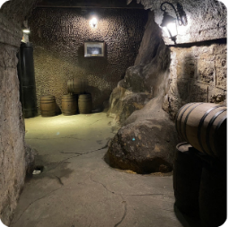
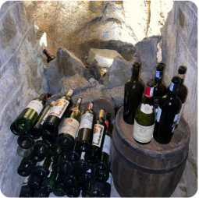

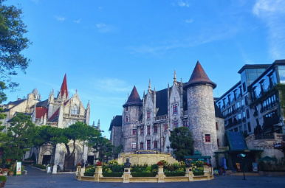
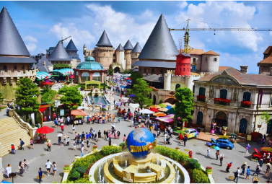
นำทุกท่านได้สัมผัสกับประสบการณ์สุดเหวี่ยงที่ “FANTASY PARK” สวนสนุกในร่มที่ใหญ่ที่สุดของเวียดนามอยู่บนเขาบานาฮิลล์ (ราคาทัวร์รวมค่าเครื่องเล่นภายในสวนสนุกทุกเครื่องเล่น ยกเว้นพิพิธภัณฑ์หุ่นขี้ผึ้ง โรงบ่มไวน์ รถไฟเหาะ Alpine Coaster และเครื่องเล่นที่ใช้ระบบหยอดเหรียญ) เป็นสวนสนุกที่ได้แรงบันดาลจากนวนิยายเรื่อง Journey To The Center of the Earth และ Twenty Thousand under the Sea มีเครื่องเล่นให้เล่นเยอะมากมาย เครื่องเล่นยอดนิยม ได้แก่ Tower Drop รถบั๊ม บ้านผีสิง เขาวงกตกระจก ถ้ำไดโนเสาร์ การแสดงโชว์ต่างๆ

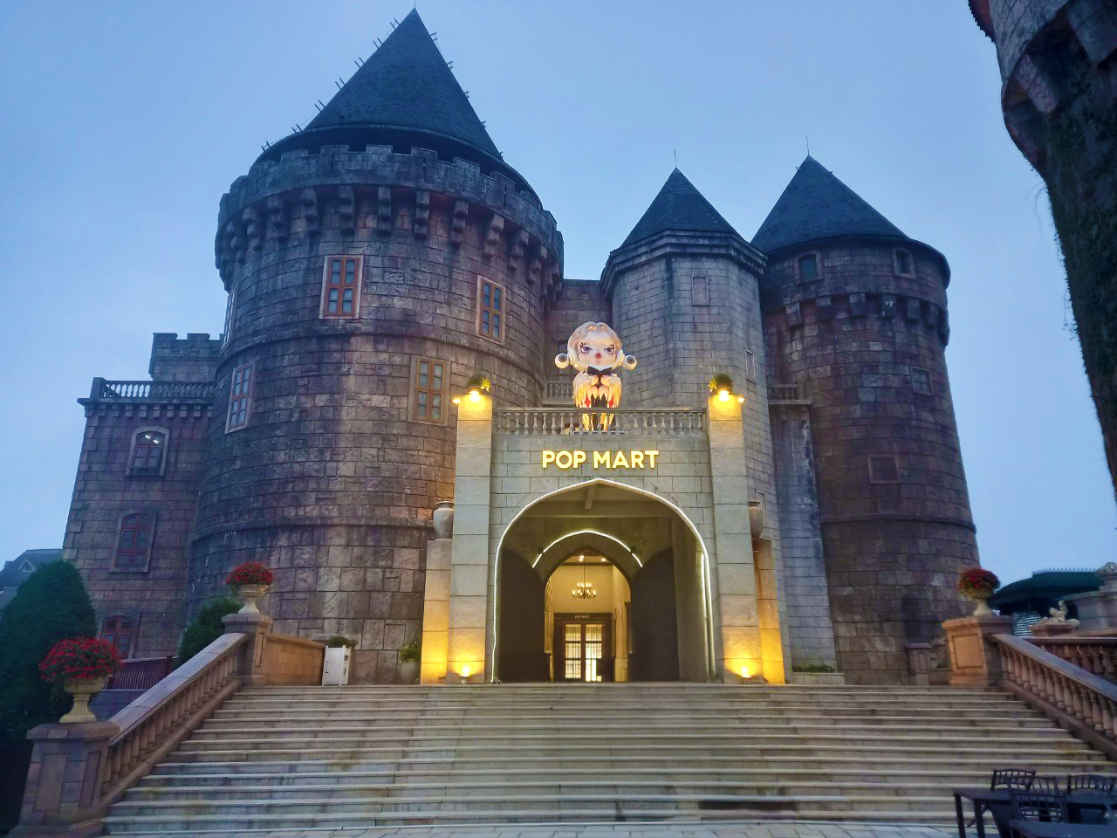
Highlight!! พาท่านช้อปปิ้ง โซน POPMART เปิดใหม่ล่าสุด บนบานาฮิลล์ (BA NA HILL) ที่ไม่ได้เป็นแค่ร้านขายของเล่น แต่เขาเนรมิตให้เป็นเหมือนพิพิธภัณฑ์ศิลปะขนาดย่อม ที่ทุกซอกทุกมุมเต็มไปด้วยเรื่องราวและแรงบันดาลใจจากโลกของ Art Toy แถมการออกแบบร้านยังได้แรงบันดาลใจจากหมู่บ้านฝรั่งเศสสุดคลาสสิก เดินเข้าไปแล้วเหมือนหลุดเข้าไปอีกโลก
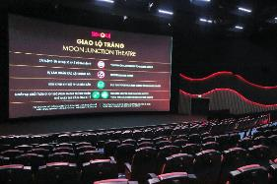
พาท่านชม หนัง4มิติ Moon Junction Theatre ที่จุคนได้ราว300คน Effect มีทั้งแสง สี เสียง เป็นAnimation โดยเนื้อเรื่องเป็นเรื่องราวของ ครอบครัวหนึ่ง ที่ได้เจอกับเรื่องราวที่ไม่คาดฝัน เมื่อครอบครัวนี้โดนสาปให้กลายเป็นผีโดยหญิงชราปริศนา และพวกเขาต้องหาทางให้กลับมาเป็นคนให้ได้

เย็น รับประทานอาหารค่ำ ณ โรงแรมที่พัก (2) บุฟเฟ่ต์อาหารนานาชาติบนบานาฮิลล์
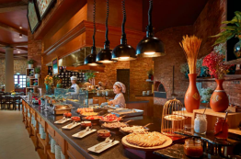
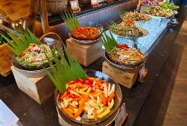
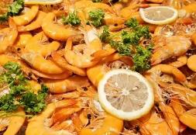


ที่พัก MERCURE BANAHILL FRENCH VILLAGE HOTEL หรือเทียบเท่าระดับ 4ดาว มาตราฐานประเทศเวียดนาม
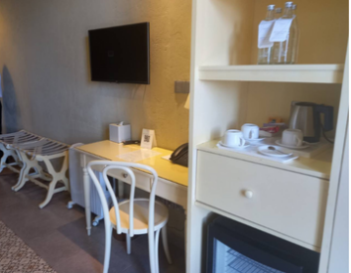
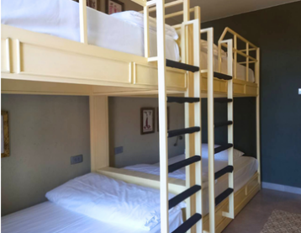

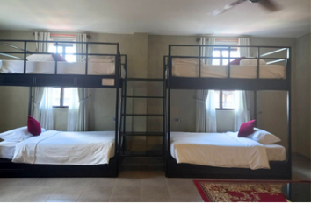
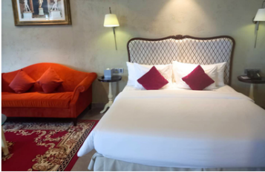

หมายเหตุ กรณีลูกค้าเดินทาง 3 ท่าน ห้องพักบนบานาฮิลล์ไม่มีห้องพักบริการสำหรับ 3 ท่าน
1. ห้องแบบ FAMILY BUNK (เตียง 2 ชั้น 2 เตียง) มีค่าใช้จ่ายเพิ่ม 400 บาท/ท่าน/คืน
2. ห้องแบบ FAMILY SUPERIOR (เตียง 2 ชั้น 1 เตียง / เตียงใหญ่ 1 เตียง) มีค่าใช้จ่ายเพิ่ม 1,500 บาท/ท่าน/คืน
3. ในกรณีที่ลูกค้าพักเดี่ยว เฉพาะบนบานาฮิลล์ มีค่าใช้จ่ายเพิ่ม 3,900 บาท/ท่าน/คืน

***คืนที่เข้าพักบนบานาฮิลล์อาจมีสลับคืนเข้าพัก แต่ทั้งนี้รายการท่องเที่ยวยังคงเหมือนเดิม***
บานาฮิลล์ - ชมการแสดงกายกรรม Fairy Blossom - ดานัง - ร้านหยก – ฮอยอัน – หมู่บ้านแกะสลักหินอ่อน – ล่องเรือกระด้ง – เมืองโบราณฮอยอัน - วัดกวางตุ้ง - สะพานญี่ปุ่น

เช้า รับประทานอาหารเช้า ณ โรงแรมที่พัก (3)
นำท่านชม การแสดงกายกรรม Fairy Blossom เนื้อเรื่องของการแสดงได้รับแรงบันดาลใจจากเทพนิยายกรีก จากผู้กำกับ Tuan Le อดีตสมาชิกของคณะละครสัตว์ Cirque du Soleil (เซิร์ค ดู โซเลย์) และยังเป็นผู้เขียนบทละครที่ได้รับการยกย่องจากสื่อต่างประเทศ เช่น Lang Toi และอื่นๆ Fairy Blossom รวบรวมนักแสดงและศิลปินมากกว่า 200 คน รวมถึงศิลปินนานาชาติที่มีชื่อเสียง ไม่ว่าจะเป็น Domitil Aillot ดาราชายฝรั่งเศส, Crystal Ladies ครั้งหนึ่งเคยแสดงโชว์ The Ellen Show, Oleg Izossimov ศิลปินละครสัตว์ที่ทรงตัวด้วยมือ พร้อมทั้งรวบรวมรูปแบบศิลปะการแสดงที่หลากหลาย ไม่ว่าจะเป็น มายากล กายกรรม การแสดงผาดโผน การทรงตัวบนเชือก ตัวตลก (ค่าเข้าชมไม่รวมในราคาทัวร์) ได้เวลาอันสมควรนำท่านลงกระเช้า

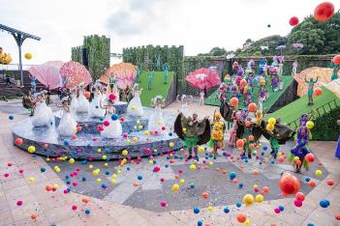
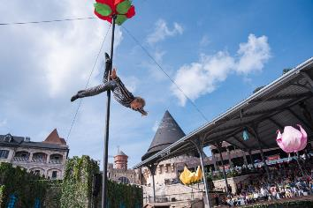

เที่ยง รับประทานอาหารกลางวัน ณ ภัตตาคาร (4)
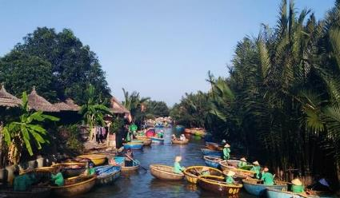
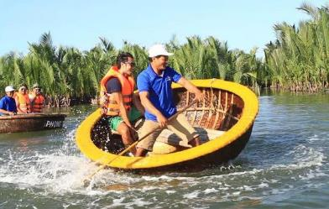
นำท่านแวะชม หยกและไข่มุก ให้ท่านเลือกซื้อเลือกชมเครื่องประดับสินค้าของที่ระลึกที่ทำมาจากหยกและไข่มุก จากนั้นนำท่านเดินทางสู่ เมืองฮอยอัน เมืองขนาดเล็กริมฝั่งทะเลจีนใต้ทางตอนกลางของประเทศเวียดนาม องค์การยูเนสโกได้ขึ้นทะเบียนเขตเมืองเก่าของฮอยอันให้เป็นมรดกโลก ในอดีตเมืองฮอยอันเคยเป็นเมืองท่าที่ใหญ่ที่สุดของภูมิภาคเอเชียตะวันออกเฉียงใต้ มีชาวต่างชาติมาตั้งถิ่นฐานและค้าขายจำนวนมาก ทั้งอินเดีย ญี่ปุ่น จีน ดัชต์ มีสถาปัตยกรรมเป็นเอกลักษณ์เฉพาะตัว ระหว่างทางนำท่านแวะชม หมู่บ้านแกะสลักหินอ่อน ที่นี่นับเป็นหนึ่งในงานหัตถกรรมศิลปะของประเทศเวียดนาม ภายในท่านจะได้พบกับงานแกะสลักด้วยมือจากช่างหลากหลายแขนงอิสระให้ท่านได้เลือกชมงานหัตถศิลป์ตามอัธยาศัย นำท่าน ล่องเรือกระด้ง ที่ หมู่บ้านกั๊มทาน (CAM THANH WATER COCONUT VILLAGE) เป็นหมู่บ้านเล็กๆ ในเมืองฮอยอัน ตั้งอยู่ในสวนมะพร้าวริมแม่น้ำ ให้ท่านได้สนุกสนานเพลิดเพลินกับการ ล่องเรือไปตามสายน้ำ ชมธรรมชาติและวัฒนธรรมท้องถิ่นใช้เวลาประมาณ 40 นาที

จากนั้นนำท่านชม เมืองมรดกโลกทางวัฒนธรรมฮอยอัน (HOI AN ANCIENT TOWN) ชมเมืองเก่าถนนสายวัฒนธรรม “ถนนตรันฝู” สองฝั่งเป็นที่ตั้งของคฤหาสน์โบราณมากมาย ชมคฤหาสน์หลังใหญ่ที่สุดของถนนสายนี้อายุเกือบ 200 ปี ชมวัดกวางตุ้ง (QUANG DONG TEMPLE) วัดจีนสร้างขึ้นในปี1885 เป็นที่นิยมสำหรับครอบครัวผู้ที่มีเชื้อสายจีนและนักท่องเที่ยวชาวจีนมากราบไหว้ขอ ชมบ้านโบราณ (OLD HOUSE) หลังคาทรงกระดองปูศิลปผสมผสานที่มีอยู่มากมาย ให้ท่านได้เก็บภาพบรรยากาศเก่าๆตามอัธยาศัย ชมสะพานญี่ปุ่น (JAPAN BRIDGE) ซึ่งเป็นสะพานเก่าแก่กว่า 400 ปี สัญลักษณ์ของ เมืองมรดกโลกฮอยอันสร้างขึ้นโดยชุมชนชาวญี่ปุ่นที่อาศัยอยู่ในเมืองฮอยอันเพื่อแบ่งเขตชุมชนของชาวญี่ปุ่นอีกฝั่งกับคลองกับชุมชนชาวจีน อิสระให้ท่านเดินเล่นเก็บภาพความประทับใจ และความสวยงามของอาคารบ้านเรือนของเมืองโบราณฮอยอัน
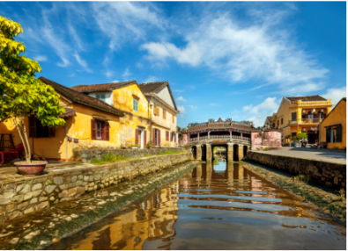
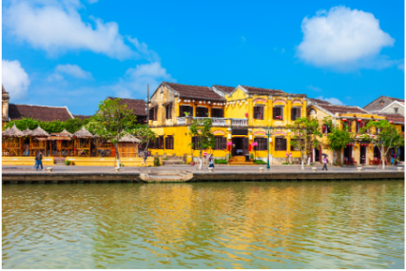

เย็น รับประทานอาหารค่ำ ณ ภัตตาคาร (5)

นำท่านเข้าสู่ที่พัก YES HOTEL หรือเทียบเท่าระดับ 4 ดาว มาตราฐานประเทศเวียดนาม
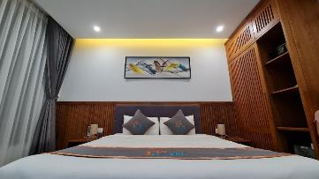
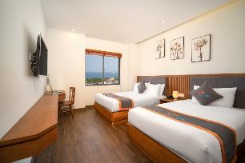
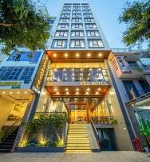


ฮอยอัน - ดานัง – SON TRA MARINA CAFÉ – สะพานแห่งความรัก – สะพานมังกร – โบสถ์สีชมพู – ร้านผ้าไหม

เช้า รับประทานอาหารเช้า ณ โรงแรมที่พัก (6)
นำท่านเดินทางสู่ Son Tra Marina Cafe เป็นคาเฟ่ริมทะเลที่มีสถาปัตยกรรมแบบซานโตรินีสถาปัตยกรรมนี้เป็นลักษณะของกรีซ ด้านในและด้านนอกร้านจะตกแต่งโทนฟ้าขาว มีมุมให้ท่านได้ถ่ายรูปมากมาย (ราคาทัวร์ไม่รวมอาหารและเครื่องดื่ม)
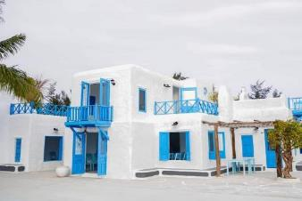
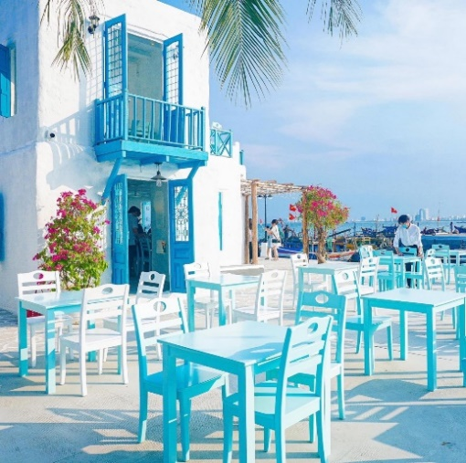
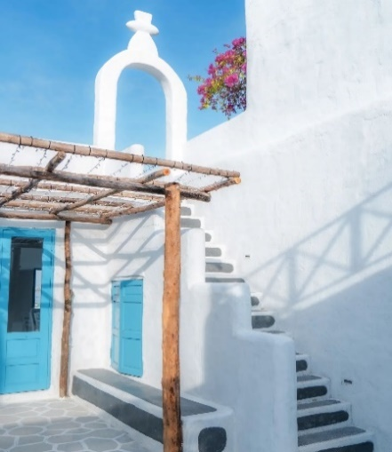

นำท่านถ่ายรูปกับ สะพานมังกร ถูกสร้างขึ้นเพื่อเป็นแหล่งท่องเที่ยวอีกแห่งหนึ่งของเมืองดานัง เป็นสัญลักษณ์ของการฟื้นฟูประเทศและเศรษฐกิจ สะพานมังกรมีความยาว 666 เมตร และความกว้าง 37.5 เมตร มีถนน 6 ช่องจราจร โดยได้เปิดใช้งานตั้งแต่ปี 2013 ด้วยสถาปัตยกรรมที่บวกกับเทคโนโลยีสมัยใหม่ ที่ได้รับแรงบันดาลใจจากตำนานของเวียดนามเมื่อกว่าหนึ่งพันปีมาแล้ว ใกล้ๆกันคือ สะพานแห่งความรัก ทางเดินริมฝั่งแม่น้ำฮาน เป็นสถานที่ที่คู่รักหนุ่มสาวนิยมนำพวงกุญแจมาคล้องตามความเชื่อที่ว่าจะคล้องเกี่ยวความรักของตนเอาไว้ และยังเป็นสถานที่ที่ได้รับความนิยมในการมาถ่ายรูปพรีเวดดิ้งของชาวดานังอีกด้วย

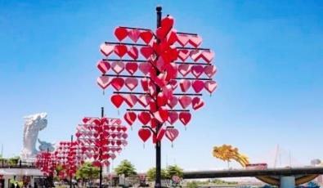
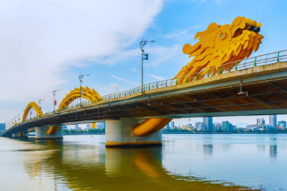

เที่ยง รับประทานอาหารกลางวัน ณ ภัตตาคาร (7)
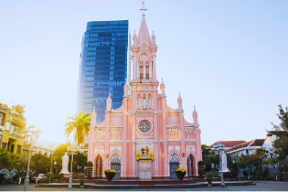
นำท่านเดินทางสู่ โบสถ์สีชมพู หรือ โบสถ์คริสต์ดานัง (Danang Cathedral) เป็นโบสถ์ที่มีความสำคัญเนื่องจาก เป็นจุดเริ่มต้นของศาสนาคริสต์ในเวียดนาม สร้างขึ้นในสมัยที่เวียดนามตกเป็นอาณานิคมของฝรั่งเศสเป็น สถาปัตยกรรมในสไตล์โกธิค พร้อมด้วยการตกแต่งอย่างสวยงามประณีต ที่สำคัญคือเป็นโบสต์สีชมพูพาสเทลทั้งหลัง ตัดขอบด้วยสีขาว ดูละมุนตาสุดๆ นำท่านแวะ ร้านผ้าไหม ร้านขายสินค้าพื้นเมือง ซึ่งเป็นสินค้าที่ทำมาจากไหม และสินค้าโอท็อป ของเวียดนาม ที่จะให้ท่านได้เลือกเป็นของใช้ของฝาก
เย็น รับประทานอาหารค่ำ ณ ภัตตาคาร (8) พิเศษเมนูซีฟู้ด กุ้งล็อบสเตอร์
นำท่านเข้าสู่ที่พัก YES HOTEL หรือเทียบเท่าระดับ 4 ดาว มาตราฐานประเทศเวียดนาม
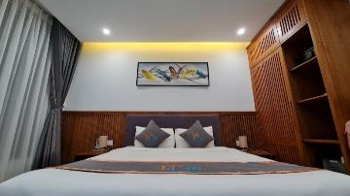
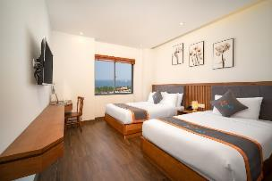
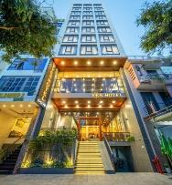


ดานัง – ช้อปปิ้งตลาดฮาน – ร้านเยื่อไผ่- สวน APEC PARK – สนามบินดานัง – สนามบินดอนเมือง

เช้า รับประทานอาหารเช้า ณ โรงแรมที่พัก (9)

นำท่านช้อปปิ้งใน ตลาดฮาน แหล่งรวบรวมสินค้ามากมายเป็นที่นิยมทั้งชาวเวียดนามและชาวไทย มีสินค้ามากมายให้ท่านได้เลือกซื้อ อิสระให้ท่านได้เลือกซื้อของฝากและถ่ายภาพตามอัธยาศัย นำท่านแวะ ร้านผ้าไหม ร้านขายสินค้าพื้นเมือง ซึ่งเป็นสินค้าที่ทำมาจากไหม และสินค้าโอท็อป ของเวียดนาม ที่จะให้ท่านได้เลือกเป็นของใช้ของฝาก
เที่ยง รับประทานอาหารกลางวัน ณ ภัตตาคาร (10)
นำท่านเดินทางสู่ APEC PARK สวนที่สร้างไว้เพื่อต้อนรับการประชุม APEC ในปี 2017 ที่จัดขึ้น ณ ประเทศเวียดนาม โดยมีจุดเด่น คือ โดมขนาดยักษ์สีขาว ที่สร้างมาจากเหล็ก 200 ตัน รูปทรงมีลักษณะเหมือน ‘ว่าวยักษ์’ เป็นจุดถ่ายรูปที่สวยงาม
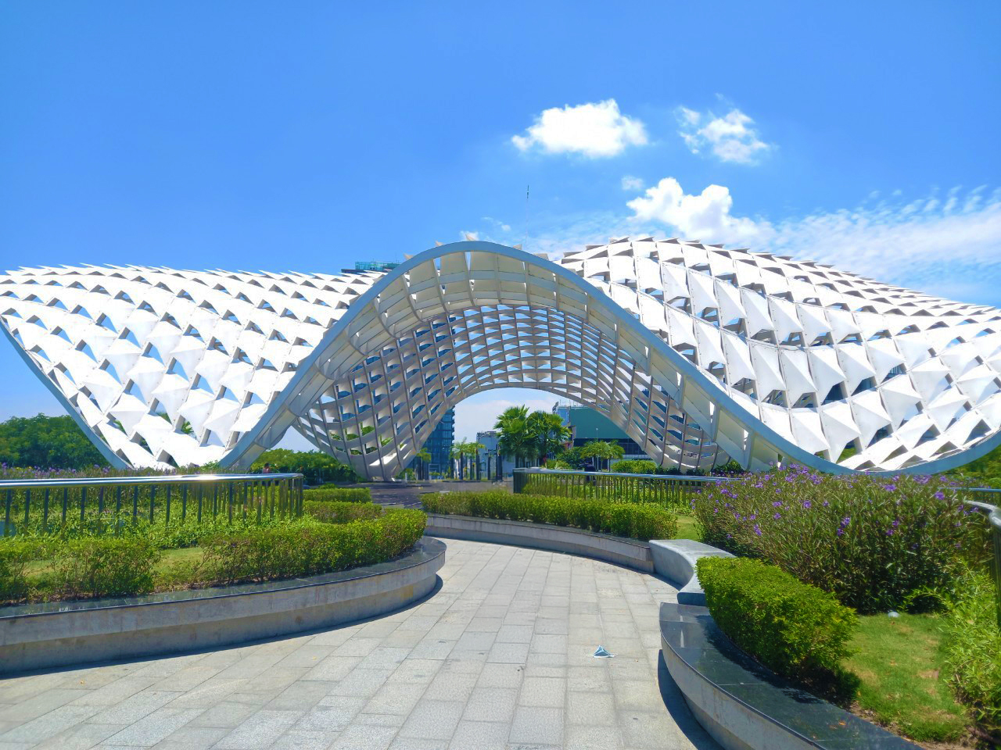
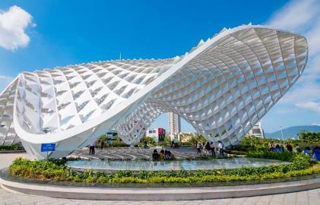

ได้เวลาอันสมควร นำท่านเดินทางกลับสู่สนามบินดานัง เพื่อเดินทางกลับสู่ประเทศไทย
พิเศษ!!! BANH MI ขนมปังเวียดนาม แก่ทุกท่าน
18.50 น. เดินทางกลับสู่กรุงเทพฯ โดย สายการบิน AIR ASIA (FD) เที่ยวบินที่ FD639
ใช้เวลาในการเดินทางประมาณ 1.45 ชั่วโมง
20.35 น. คณะเดินทางถึง สนามบินดอนเมือง กรุงเทพฯ โดยสวัสดิภาพ และความประทับใจ…..
*********************************************************
สำหรับลูกค้าท่านที่ไม่ต้องการใช้ตั๋วเครื่องบิน (JOIN LAND)
หักออกจากราคาทัวร์ 3,000.- / ท่าน



